Products için kodlar  
CREATE TABLE products (

product_name VARCHAR(255) PRIMARY KEY,

sales_price NUMERIC(10, 2) NOT NULL

);

INSERT INTO products (product_name, sales_price)

VALUES

('GTX Basic', 550),

('GTX Pro', 4821),

('MG Special', 55),

('MG Advanced', 3393),

('GTX Plus Pro', 5482),

('GTX Plus Basic', 1096),

('GTK 500', 26768),

('MG Mono', 17),

('Alpha Caryad', 245);  
  
aug_2017_orders için kodlar   
  
CREATE TABLE aug_2017_orders (

sales_agent VARCHAR(255),

account VARCHAR(255),

product VARCHAR(255),

order_value NUMERIC,

create_date DATE

);  
  
Accounts için kodlar   
  
CREATE TABLE accounts (

account VARCHAR(255),

revenue NUMERIC,

employees INTEGER

);  
jul_2017_orders için kodlar  
CREATE TABLE jul_2017_orders (

sales_agent VARCHAR(255),

account VARCHAR(255),

product VARCHAR(255),

order_value NUMERIC,

create_date DATE);,  
  
intl_accounts için kodlar  
CREATE TABLE intl_accounts (

account VARCHAR(255),

revenue NUMERIC,

employees INTEGER,

office_location VARCHAR(255)

);

dec_2017_orders için kodlar  
  
CREATE TABLE dec_2017_orders (

sales_agent VARCHAR(255),

account VARCHAR(255),

product VARCHAR(255),

order_value NUMERIC,

create_date DATE

);  
employees için kodlar  
CREATE TABLE employees (

emp_id SERIAL PRIMARY KEY,

name VARCHAR(255),

mgr_id INTEGER,

regional_office VARCHAR(255),

status VARCHAR(50)

);  
mar_2017_orders için kodlar   
CREATE TABLE mar_2017_orders (

sales_agent VARCHAR(255),

account VARCHAR(255),

product VARCHAR(255),

order_value NUMERIC,

create_date DATE

);  
  
may_2017_orders için kodlar  
CREATE TABLE may_2017_orders (

sales_agent VARCHAR(255),

account VARCHAR(255),

product VARCHAR(255),

order_value NUMERIC,

create_date DATE

);  
  
  
nov_2017_orders için kodlar  
  
CREATE TABLE nov_2017_orders (

sales_agent VARCHAR(255),

account VARCHAR(255),

product VARCHAR(255),

order_value NUMERIC,

create_date DATE

);  
aug_2017_orders için kodlar  
  
CREATE TABLE aug_2017_orders (

sales_agent VARCHAR(255),

account VARCHAR(255),

product VARCHAR(255),

order_value NUMERIC,

create_date DATE

);

jun_2017_orders için kodlar   
CREATE TABLE jun_2017_orders (

sales_agent VARCHAR(255),

account VARCHAR(255),

product VARCHAR(255),

order_value NUMERIC,

create_date DATE

);  
oct_2017_orders için kodlar  
CREATE TABLE oct_2017_orders (

sales_agent VARCHAR(255),

account VARCHAR(255),

product VARCHAR(255),

order_value NUMERIC,

create_date DATE

);  
  
  
  
sales_pipeline için kodlar  
CREATE TABLE sales_pipeline (

account VARCHAR(255),

opportunity_id VARCHAR(255),

sales_agent VARCHAR(255),

deal_stage VARCHAR(50),

product VARCHAR(255),

created_date DATE,

close_date DATE,

close_value NUMERIC

);  
sales_team için kodlar  
  
CREATE TABLE sales_teams (

sales_agent VARCHAR(255),

manager VARCHAR(255),

regional_office VARCHAR(255),

status VARCHAR(50)

);  
sep_2017_orders için kodlar  
  
CREATE TABLE sep_2017_orders (

sales_agent VARCHAR(255),

account VARCHAR(255),

product VARCHAR(255),

order_value NUMERIC,

create_date DATE

);  
  
  
  
  
  
  
  
  
  
  
  
  
  
table_join_example için kodlar  
CREATE TABLE table_join_example (

sales_agent VARCHAR(255),

manager VARCHAR(255),

regional_office VARCHAR(255),

status VARCHAR(255),

account VARCHAR(255),

opportunity_id VARCHAR(255),

sales_agent_2 VARCHAR(255),

deal_stage VARCHAR(255),

product VARCHAR(255),

created_date VARCHAR(255),

close_date VARCHAR(255),

close_value VARCHAR(255)

);

test_of_save_to_dataset_pivot için kodlar  
CREATE TABLE test_of_save_to_dataset_pivot (

product VARCHAR(255),

east NUMERIC,

central NUMERIC,

west NUMERIC

);  
test_of_save_to_dataset_unpivot için kodlar  
CREATE TABLE test_of_save_to_dataset_unpivot (

account VARCHAR(255),

opportunity_id VARCHAR(255),

date_type VARCHAR(50),

date DATE

);

jun_2017_orders için analiz  
  
1) kaç sipariş var

SELECT COUNT(*) as total_orders

FROM jun_2017_orders

WHERE EXTRACT(MONTH FROM create_date) = 6 AND EXTRACT(YEAR FROM create_date) = 2017;  
  
  
2-) her üründen kaç sipariş alındı  
  
  
  
  
  
3)hangi satış temsilcisinin haziran 2017 de en fazla satış yaptığını bulma  
  
  
4 Her müşteri hesabının Haziran 2017'de toplam ne kadarlık bir satış gerçekleştirdiğini bulma:  
  
1 jul_2017_orders için analiz   
  
her üründen kaç sipariş alındı  
  
  
  
  
  
  
  
  
  
  
hangi satış temsilcisinin en fazla satış yaptığını bulma   
  
hangi günlerde en fazla sipariş alındı   
  
mar_2017_orders için analiz   
en çok satılan ürün  
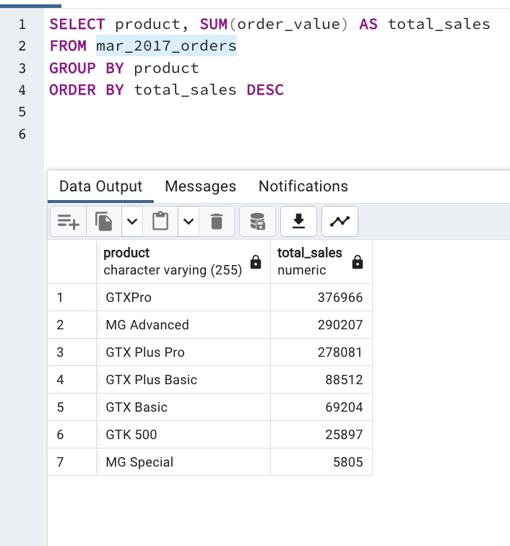  
  
  
  
  
  
  
  
  
satış temsilcisilerin azdan çoğa satış yapma oranları   
  
may_2017_orders için analiz  
en çok satılan ürün  
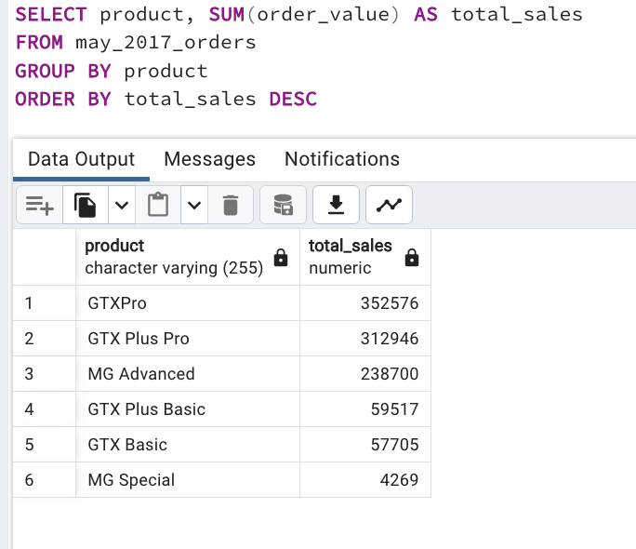  
  
  
  
  
  
  
  
  
  
  
  
  
  
  
  
  
  
hangi günlerde en fazla sipariş alındı  
satış temsilcilerin azdan çoğa satış yapma çizelgesi  
  
nov 2017 orders için analiz

hangi günlerde en fazla ürün alındı   
satış temsilcilerin azdan çoğa satış yapma çizelgesi  
Oct 2017 için analiz   
en fazla satılan ürün  
  
  
  
  
  
  
  
  
  
hangi günlerde en fazla ürün alındı   
  
satış temsilcilerin azdan çoğa satış yapma çizelgesi  
  
apr 2017 orders için analiz   
en fazla satılan ürün 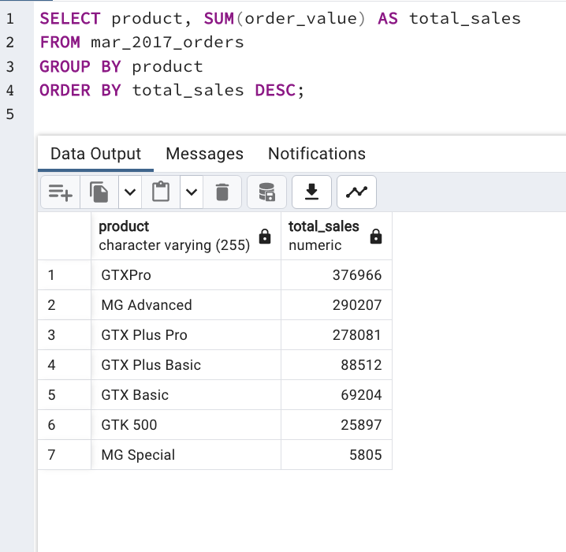  
  
  
  
  
  
  
  
  
  
hangi günlerde en fazla ürün alındı  
  
  
aug 2017 için analiz  
en fazla satılan ürün  
  
  
  
  
  
  
  
  
  
  
  
  
  
  
hangi günlerde en fazla ürün alındı  
dec 2017 için analiz   
en fazla satılan ürün  
  
  
  
  
  
  
  
  
  
  
  
  
  
  
  
hangi günlerde en fazla ürün alındı   
